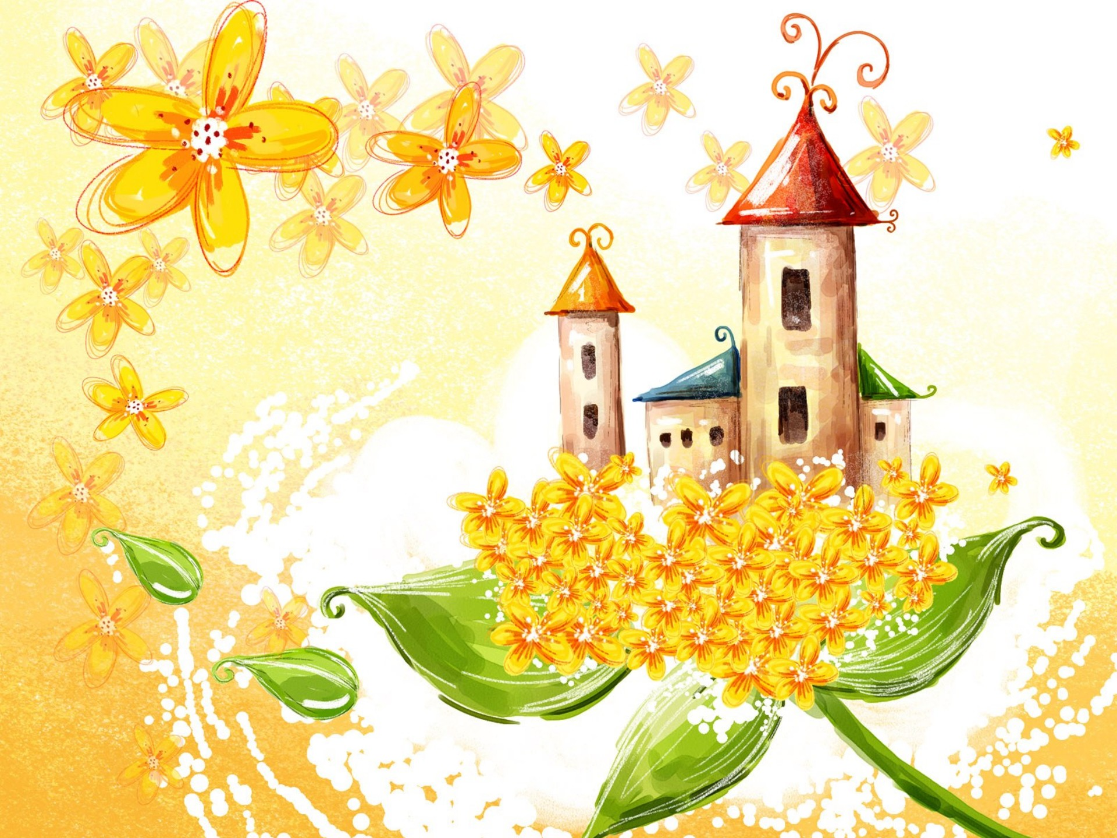
Развлечение "Королевство цветов"
для детей старшего возраста

Составители-Воронина Жанна Андреевна, воспитатель МДОУ № 115 г. Сочи , Бойко Ольга Александровна, инструктор по ФК МДОУ № 115 г. Сочи.

Цель: закреплять представления о многообразии мира цветов.
Задачи:
-учить самостоятельно, применять ранее полученные знания о природе;
-воспитывать бережное отношение к цветам ;
-вызывать эмоциональный отклик и эстетические переживания у детей.

Ход развлечения:
Дети под музыку входят в зал, усаживаются на места. Зал украшен объемными цветами, растущими на поляне ( цветы могут быть реалистичными или в произвольном виде).

Под «Вальс цветов» П. Чайковского в зал входит Цветочная Фея.
Фея- Здравствуйте, ребята! Как я рада снова видеть вас в моем Королевстве цветов. Как только наступает лето, вся земля начинает «принаряжаться и украшаться». Как вы думаете чем? Верно, зеленью и цветами. Всё лето и даже осенью цветы нас радуют. Солнце начинает ярче светить и пригревать землю. Значит, пора и нам с вами поговорить о цветах, вспомнить, что мы уже знаем, полюбоваться цветами, а возможно, и узнать о них что-нибудь новое.
1 ребёнок:
Надели лужайки цветные рубашки:
На ткани зелёной белеют ромашки,
У ворота выткана красная смолка,
И жёлтые лютики вышиты шёлком,
Вплелись колокольчики в синие пряжки…
Лучами - не иглами сшиты рубашки!

Фея- О каких цветах говорится в этом стихотворении? А много ли цветов вы знаете? (Дети называют цветы)
-Давайте проверим ваши знания с помощью игры.
1. Игра «Цветоводы».
Дети встают в круг. В руках у ведущего мяч. Ведущий передает мяч первому ребенку и предлагает называть цветы только жёлтого цвета. Ребёнок, получивший мяч, называет цветок, а затем передаёт его следующему игроку, который должен продолжить задание. Во время игры игроки не должны дважды повторять один и то же цветок. После того как несколько игроков выполнили задание, ведущий может сменить задание: назови цветы белого цвета, назови садовые цветы, назови полевые цветы и др.

Фея- Ах, какие вы молодцы, ребята, как много вы знаете о цветах! А лучшие подружки у цветов-бабочки!

2 ребенок:
Мы сказали бабочке:
- Посиди на лавочке!
- Мне лавочку не надо!
На цветочек лучше сяду!
Фея- давайте превратимся в прекрасные цветы и в бабочек. Согласны?
2.Игра «Цветочки и бабочка».
Воспитатель выбирает водящего и дает ему картинку бабочки, остальным детям раздает картинки с цветами. Под музыку дети и водящий передвигаются по залу в свободном порядке ,а воспитатель говорит: «Летала бабочка, летала и села на одуванчик». Бабочка подлетает к одуванчику и меняется с ним картинками. Новая бабочка летит дальше. «Посидела бабочка на одуванчике и полетела дальше. Летала и села на ромашку»…
В течение игры может поменяться 8-10 водящих.

Фея- Цветы приносят в нашу жизнь радость и красоту. Цветы мы дарим друг другу на праздники и дни рождения. Когда вам дарят красивый букет какие чувства вы испытываете? (ответы детей)

-А что надо сделать, чтобы красота цветов не пропала зря и они дольше радовали нас своей красотой? ( поставить в вазу, менять воду, подрезать стебли,др.)

- Замечательно! У меня очень много цветов и их надо поставить в вазы. поможете мне?

3. Игра "Собери букет"
Выбирается 2 команды детей по 6-8 человек. В руках у каждого игрока -искусственный цветок. Напротив каждой команды в конце зала стоит большая ваза. По сигналу первые игроки команды бегут к своим вазам, ставят в них цветы, возвращаются в команду, передают эстафету следующему игроку. Выигрывает команда, чьи игроки быстрее поставят в вазу все цветы.

Фея- Сегодня праздник красоты цветов!
А кто о них загадки отгадать готов?

4. ЗАГАДКИ
-Я капризна и нежна,
К любому празднику нужна.
Могу быть белой, желтой, красной,
Но остаюсь всегда прекрасной!
(Роза)

- Все знакомы с нами:
Яркие, как пламя,
Мы однофамильцы
С мелкими гвоздями.
Полюбуйтесь дикими
Алыми ... (гвоздиками)

- Золотой и молодой
За неделю стал седой,
А денечка через два
Облысела голова.
Спрячу-ка в карманчик
Бывший ...(одуванчик)

- Знакома с детства каждому
Их белая рубашка.
С середкой ярко-желтой
Что за цветок? (Ромашка.)
Фея- Молодцы! Справились с заданиями. Мне бы очень хотелось, чтобы вы помогли мне устроить выставку цветов. Наверняка у каждого из вас есть свой любимый цветок. Давайте пойдем в группу и вы нарисуете свой любимый цветок, но только не говорите его название ! Мы повесим ваши работы на выставке и попробуем отгадать названия нарисованных цветов!
Фея вместе с детьми отправляется в группу, где на столах приготовлены бумага, карандаши. Под музыку дети рисуют и вывешивают работы.

Источники:
-ladraz.ru/blogs/svetlana-nikolaevna-puhova/razvlechenie-mir-cvetov-dlja-detei-starshego-vozrasta.html
- http://kidwelcome.ru/zagadki-dlya-detei/pro-cveti
- https://deti-online.com/zagadki/zagadki-pro-cvety/

